Guide pratique 2018 de l’étudiant étranger :
Candidater à une formation ESEPAC

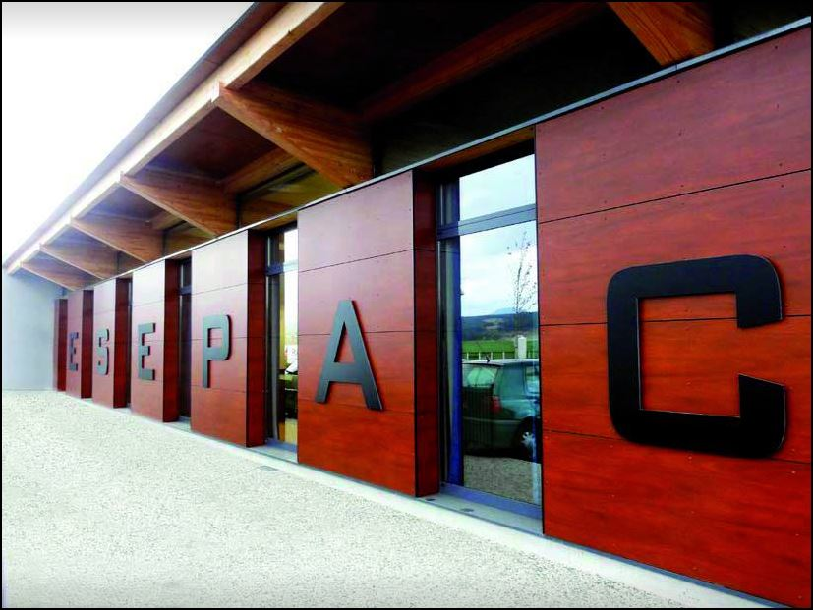

Ce guide vous présente les démarches nécessaires pour candidater à l’ESEPAC et venir y étudier.

- INTRODUCTION
Les formations Packaging se déroulent à l’ESEPAC, près du Puy-en-Velay : Z.A. Laprade – 416 rue J.B. Lamarck – 43700 SAINT-GERMAIN LAPRADE - FRANCE

Les diplômes correspondants sont délivrés par l’U.F.R. Chimie de l’Université Clermont-Auvergne (U.C.A.).

- QUAND CANDIDATER ?
Nous vous conseillons de faire acte de candidature le plus tôt possible, en début d’année civile ; ceci vous permettra d’effectuer les démarches administratives plus sereinement.

Si vous déposez votre candidature avant fin février, vous rentrerez dans le processus de recrutement de l’ESEPAC, qui aura lieu début mars. Ce processus peut se faire à distance. Vous recevrez alors une réponse sur votre positionnement fin avril.
Les candidatures ultérieures seront traitées entre mi-mai et mi-juillet.
Le début des cours est fixé à fin août ou début septembre de la même année.

- COMMENT CANDIDATER ?
- Vous êtes étudiant "européen", ayant la nationalité :
- D’un des pays de l'Union Européenne ou de l'Espace Economique Européen (UE + Norvège, Islande, Liechtenstein),
- De Suisse,
- De Monaco ou d'Andorre.
Il n’existe aucune procédure particulière pour candidater en licence professionnelle ou en master. Il vous faut prendre directement contact avec l’ESEPAC pour faire une demande de dossier de candidature. En parallèle, déposez votre candidature à l’Université Clermont Auvergne sur la plateforme CIELL (ouverture des candidatures le 22.03.2018).

- Vous êtes étudiant non européen et vous résidez en Europe :

- Même si la procédure « Etudier en France » s’applique dans votre pays d’origine, vous n’aurez besoin ni de retourner dans votre pays ni de suivre cette procédure, dès lors que vous résidez en Europe.
- Vous suivrez la procédure précisée en 1) (étudiant « européen »)

- Vous êtes étudiant non européen et vous résidez hors Europe :
- Si vous résidez dans l’un des pays suivants : Algérie, Argentine, Bénin, Brésil, Burkina Faso, Cameroun, Chili, Chine, Colombie, Congo Brazzaville, Corée du Sud, Côte d’Ivoire, États-Unis, Gabon, Guinée, Inde, Japon, Liban, Madagascar, Mali, Maroc, Maurice, Mexique, Pérou, Russie, Sénégal, Syrie, Taiwan, Tunisie, Turquie, Vietnam.
Vous devrez vous mettre en relation avec les Centres d’Études pour la France (CEF) en vous connectant au site internet correspondant au CEF de votre pays de résidence (exemple : www.chili.campusfrance.org) et suivre les indications qui y sont mentionnées.
Pour plus d’information, consultez le site www.campusfrance.org
La date limite d’inscription auprès d’un CEF est fixée au 31 mars.
Vous devez également déposer un dossier de candidature à l’ESEPAC.

Si vous résidez dans un pays qui n’est pas doté d’un Espace Campus France avec la procédure CEF : entre janvier et avril, il vous faudra retirer et constituer un dossier de candidature auprès de l’ESEPAC (demande sur le site ou par mail) en précisant votre nationalité, votre niveau de formation, vos diplômes obtenus dans votre pays et la formation visée à l’ESEPAC.

Attention : Si vous êtes ressortissant d’un pays dont le français n’est pas la langue officielle, assurez-vous de votre niveau en français (le niveau B2 est requis).

- COMMENT VALIDER VOTRE INSCRIPTION ?

Pour valider définitivement votre inscription, vous devrez impérativement :
  - confirmer votre inscription à l’ESEPAC, grâce au bulletin-réponse qui vous sera transmis et en joignant les documents demandés.
  - vous inscrire à l’U.C.A. en ligne sur www.uca.fr et transmettre les pièces justificatives ci-dessous, sous forme dématérialisée :

État civil :
- Etudiant ressortissant européen : un document officiel d’identité.
- Etudiant hors Europe : extrait de l’acte de naissance ou photocopie du livret de famille avec filiation.

Titres et diplômes :
- Documents certifiés conformes :
  - diplômes obtenus,
  - relevés de notes détaillés des diplômes obtenus,
  - relevé de notes de l’année en cours.
- Traductions faites par un traducteur assermenté par l’État français de vos :
  - diplômes obtenus,
  - relevés de notes détaillés des diplômes obtenus,
  - relevé de notes de l’année en cours.
- justificatif de niveau de langue française (TCF, DALF, DELF, TEF = niveau B2 minimum).
Les candidats titulaires du baccalauréat français, du baccalauréat européen, d’un titre français admis en dispense du baccalauréat par une réglementation nationale, du baccalauréat franco-allemand sont dispensés de la vérification du niveau linguistique. Sont également dispensés de la vérification du niveau linguistique :
- Les ressortissants des États où le français est la langue officielle à titre exclusif,
- Les candidats résidant dans un pays où le français est la langue officielle à titre exclusif et titulaires d’un diplôme de fin d’études secondaires d’un pays où le français est la langue officielle à titre exclusif,
- Les candidats, qu’ils soient ressortissants d’un pays ou résidents dans un pays où le français n’est pas la seule langue officielle, dont les études secondaires se sont déroulées, en majeure partie, en français.

Autres pièces à fournir :
- Photo d’identité récente,
- Règlement des droits d’inscription universitaires ; si impossibilité de payer en ligne : paiement par chèque (à défaut, renseignez-vous auprès de l’ESEPAC).

- VOS DEMARCHES AVANT DE VENIR EN FRANCE
  - Vous êtes ressortissant d’un pays de l’Union Européenne :
Vous n’avez pas à obtenir de visa ni à détenir de titre de séjour.
Cependant, si vous souhaitez obtenir un titre de séjour (non obligatoire), vous devez remplir un formulaire et suivre la démarche qui vous sera communiquée par :
  - Le CROUS, si votre arrivée est prévue entre mi-septembre et mi-novembre,
  - La préfecture de Haute-Loire, si vous arrivez à une autre période.

  - Vous n’êtes pas ressortissant d’un pays de l’Union Européenne :
Vous devez obtenir un Visa étudiant.
Vous devez vous adresser à l’Ambassade ou au Consulat de France le plus proche dans votre pays d’origine pour la délivrance de ce visa.
Cependant, si votre pays est doté d’un espace Campus France, vous devrez, pour obtenir un visa pour étudier en France, effectuer obligatoirement votre demande sur internet, sur le site de Campus France.
Le visa le plus fréquent est le « Visa long séjour étudiant ». Il vaut titre de séjour pendant la 1ère année de vos études en France.
Les démarches sont à faire avant votre arrivée en France :
1- Vous rendre au consulat ou à l’ambassade de France de votre pays d’origine pour demander un visa ou effectuer la demande sur le site internet de Campus France.
Une taxe devra être payée. Le montant des visas est fixé par le Ministère des affaires étrangères.
2- Au moment de l’attribution du visa, le Consulat vous remettra un formulaire visé de demande d’attestation OFII (Office Français de l’Immigration et de l’Intégration) et une notice explicative. Ces documents doivent impérativement vous suivre lors de votre voyage ; ils vous permettront de demander un titre de séjour (voir procédure détaillée dans le Guide « Préparer son arrivée à l’ESEPAC »).

IMPORTANT : N’hésitez pas à échanger avec l’ESEPAC sur toute difficulté personnelle ou administrative rencontrée avant et après votre arrivée en France. Nous sommes à votre écoute et vous aiderons, dans la mesure de nos moyens, à solutionner ces difficultés.

